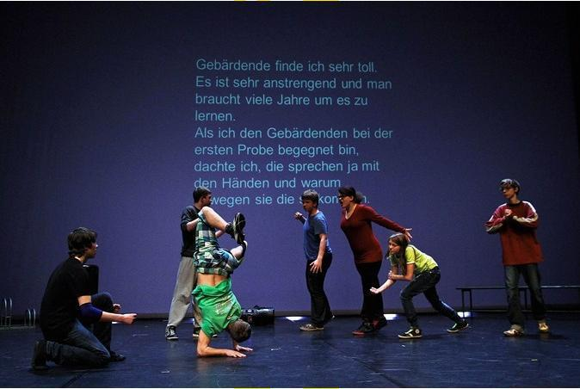
Jugend-Performance-Wettbewerb „unart“ 18./ 19. 01.2012 am Kleinen Haus in Dresden geht erfolgreich zu Ende. Zwei Gewinnergruppen gehen auf Tournee am

22.Februar 2012, 18 Uhr, Schauspiel Kammerspiele in Frankfurt/ a.M.
02. März 2012, 18 Uhr, Staatsschauspiel Dresden, Kleines Haus
07. März 2012 19 Uhr, Thalia Gaußstraße, Hamburg
11. März 2012, 19 Uhr, Maxim Gorki Theater in Berlin
Die Dresdner Gewinnergruppen sind
„Wir können was, was ihr nicht könnt!“ (Tom Käbisch, Stanley König, Minna Neumann, Fanny Wendisch (alle gehörlos) Antonio Schäler, Nick Schreiber, Nico Wiedemann (hörend)) und
„abart bei unart“ (Veronika Heisig, Veronika Schultze, Marlene Woschni)
Das Ensemble der Produktion „Wir können was, was ihr nicht könnt!“ setzt sich zusammen aus Breakdancern des Kulturzentrums EMMERS und aus Schülern des Förderzentrums für Hörgeschädigte. Die Begründung der Jury lautet:
„Hier treffen zwei Gruppen aufeinander, die beide eine eigene Kunstform beherrschen. In der Begegnung ergibt sich für die Jury ein überzeugendes Wechselspiel der beiden Körpersprachen. Inhalt und Form gehen dabei auf kluge Weise Hand in Hand. Beide Gruppen finden ihren eigenen authentischen Ausdruck, der aber erst im Zusammenspiel ungewöhnlich und neu für unsere Wahrnehmung wird.
Die interkulturelle Begegnung der beiden Gruppen ist außerdem, sowohl für die Spieler als auch für das Publikum, von sozialer und politischer Relevanz.“

